2017——2018学年度下学期省六校协作体高二期初考试
物理试题

第I卷（选择题）
- 单选题（共8小题，每小题4分，共计32分）
1．为了方便绵阳人民出行，成都铁路局开通了成绵专线．下表为其中一趟T8907次列车的时刻表．依据该表，下列判断正确的是( )
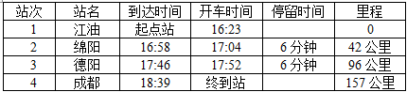
A. T8907次列车从江油至成都的位移为157km
B. T8907次列车在17:00的瞬时速度为零
C. T8907次列车从江油至成都的平均速率约为73 km/h
D. 计算T8907次列车通过绵阳火车站站台的时间时，可以将其看成质点
2．两个中间有孔的质量为M的小球A、B用一轻弹簧相连，套在一水平光滑横杆上，两个小球下面分别连一轻弹簧，两轻弹簧下端同系在一质量为m的小球C上，如图所示．已知三根轻弹簧的劲度系数都为k，三根轻弹簧刚好构成一等边三角形，则下列说法中正确的是( )
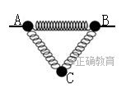
A. 水平横杆对质量为M的小球的支持力为
B. 连接质量为m的小球的轻弹簧的弹力为
C. 连接质量为m的小球的轻弹簧的伸长量为
D. 套在水平横杆上的轻弹簧的形变量为
3．如图所示，在水平面上运动的小车里用两根轻绳连着一质量为m的小球，绳子都处于伸直状态，BC绳水平，AC绳与竖直方向的夹角为θ，小车处于加速运动中，则下列说法正确的是( )
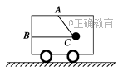
A. 小车可能向右运动
B. 小车的加速度一定为gtanθ
C. BC绳的拉力一定小于AC绳的拉力
D. AC绳对球的拉力一定是
4．在地面上方某一点将一小球以一定的初速度沿水平方向抛出，不计空气阻力，则小球在随后的运动中（ ）
A. 速度和加速度的方向都在不断变化
B. 速度与加速度方向之间的夹角一直减小
C. 在相等的时间间隔内，速率的改变量相等
D. 在相等的时间间隔内，小球经过的位移相等
5．如图所示的曲线是某个质点在恒力作用下的一段运动轨迹．质点从M点出发经P点到达N点，已知弧长MP大于弧长PN，质点由M点运动到P点与由P点运动到N点的时间相等．下列说法中不正确的是（ ）
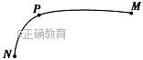
A. 质点从M到N过程中速度一定改变
B. 质点在M、N间的运动是匀变速运动
C. 质点在这两段时间内的速度变化量大小不相等，但方向相同
D. 质点在这两段时间内的速度变化率相同
6．质量为3m，速度大小为，与质量为2m、速度大小为的小车碰撞后连在一起运动，则碰撞后两车的速度可能为( )
A. 0.4V₀ B. 0.6V₀ C.0.9 V₀ D. 1.5V₀
7．图示为A、B两个带电小球周围的电场线分布，如果把这个装置放到“云室”里，让粒子通过这个电场区域，可以看到粒子的运动轨迹。有一个粒子的轨迹如图中曲线ab所示，a为两小球连线的中垂线上的点，b为两小球连线上的点，粒子由a运动到b，（不计重力）则可以判断（ ）
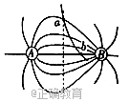
A. A、B两个带电小球带等量异种电荷
B. a点电场强度一定大于b点电场强度
C. 粒子从a运动到b的过程中，动能一定变大
D. 由图可以判断射入的粒子带正电荷
8．如图所示，质子、氘核和α粒子都沿平行板电容器两板中线OO′方向垂直于电场线射入板间的匀强电场，射出后都打在同一个与OO′垂直的荧光屏上，使荧光屏上出现亮点．若它们是由同一个电场从静止加速后射入此偏转电场的，对于在荧光屏上将出现亮点的个数，下列说法中正确的是（ ）
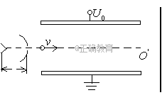
- 1个 B.2个 C. 3个 D. 以上三种都有可能
- 多选题（共4小题，每小题4分，共计16分。全对得4分，对但不全得2分。有选错或不选得0分）
9．“水手四号”是美国成功发射的一颗火星探测器，“水手四号”在距离火星表面h处环绕火星做圆周运动，并成功地向地球传输了数据。已知火星的半径为R，引力常量为G，下列说法正确的是( )
A.“水手四号”的发射速度应小于地球的第一宇宙速度
B.“水手四号”在距离火星表面h处的环绕速度小于火星的第一宇宙速度
C.“水手四号”在由地面发射到运行轨道的过程中机械能守恒
D. 如果测出“水手四号”的运行周期，即可估算出火星的质量
10．如图所示，光滑水平面上放着足够长的木板B，木板B上放着木块A，A、B接触面粗糙.现用一水平拉力F作用在B上，使其由静止开始运动，用代表B对A的摩擦力，代表A对B的摩擦力，下列说法正确的有（ ）
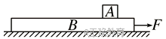
A. F做的功一定等于A、B系统动能的增加量
B. F做的功可能等于A、B系统动能的增加量
C 对A做的功等于A动能的增加量
D.对B做的功等于B动能的增加量
11．用如图所示的电路来测量电池电动势和内电阻,根据测得的数据作出了如图所示的U-I图线,由图可知( )
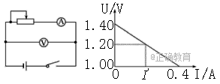
A. 电池电动势的测量值为1.40V
B. 电池内阻的测量值为3.50Ω
C. 外电路发生短路时的电流为0.40A
D. 电压表的示数为1.20 V时,电流表的示数I`=0.20A
12．如图3所示，条形磁铁放在水平桌面上，其中央正上方固定一根直导线，导线与磁铁垂直，当导线中通以垂直纸面向外的电流时（ ）
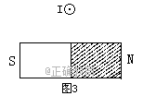
A. 磁铁对桌面的压力减小、不受桌面摩擦力的作用
B. 磁铁对桌面的压力增大、受到桌面摩擦力的作用
C. 磁铁对导线的力和导线对磁铁的力是一对作用力与反作用力
D. 磁铁的重力和桌面对磁铁的支持力是一对平衡力
第II卷（非选择题 共52分）
- 填空题（共2小题，每空2分，共计22分。）
13.如图甲所示，为“探究外力做功与物体动能变化之间关系”的实验装置，较长的小车的前端固定有力传感器，能测出小车所受的拉力，小车上固定两个完全相同的遮光条A、B，小车、传感器及遮光条的总质量为M，小车放在安装有定滑轮和光电门的轨道D上，光电门可记录遮光条A、B通过它时的挡光时间。用不可伸长的细线将小车与质量为m的重物相连，轨道放在水平桌面上，（滑轮质量、摩擦不计）。
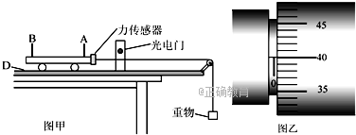
(1)用螺旋测微器测遮光条的宽度，如图乙所示，则遮光条的宽度d= ______ mm；
(2)实验过程中 ______ 满足M远大于m（填“需要”或“不需要”）；
(3)以下操作必要的是 ______ （选填选项前的字母）．
A．在未挂钩码时，将木板的左端垫高以平衡摩擦力
B．在悬挂钩码后，将木板的左端垫高以平衡摩擦力
C．调节木板右端定滑轮的高度，使牵引小车的细绳与木板平行
D．所加钩码的质量尽可能大一些
(4)若在某次测量中，测得两遮光条间的距离为L，按图甲正确连接器材，由静止释放小车，小车在细线拉动下运动，记录传感器的示数F及遮光条A、B 经过光电门的挡光时间t1和t2，则需要探究的表达式为 ___________ （用题目中表示物理量的字母表示）。
14.(1)实验室有一段金属导线，某同学利用多用电表的欧姆档粗测其阻值，以下关于欧姆表的使用说法正确的是：（ ）
A. 测量该电阻时，需要把该电阻与原电路断开
B．如果测量电阻时，将红、黑表笔分别插在了负、正插孔，不会影响测量结果
C．测量电阻时如果指针偏转过大，应将选择开关S拨至倍率较小的档位，重新调零后测量
D．用欧姆表测量阻值不同的电阻时都必须重新调零
E．如果测量过程中双手捏住两表笔金属杆，测量值将偏大
(2)该同学正确测量该金属导线的电阻大概为5 Ω。需要利用伏安法对该导线进行精确测量，现备有以下器材:
A.电池组(3 V，内阻1 Ω)
B.电流表(0～3 A，内阻约0.012 5 Ω)
C.电流表(0～0.6 A，内阻约0.125 Ω)
D.电压表(0～3 V，内阻约3 kΩ)
E.电压表(0～15 V，内阻约15 kΩ)
F.滑动变阻器(0～20 Ω，额定电流1 A)
G.滑动变阻器(0～2 000 Ω，额定电流0.3 A)
H.开关、导线
试验中滑动变阻器应选用_____。(填写器材的字母代号)。实验电路应采用电流表的_____ (选填“内”或“外”)接法，采用此接法测得的电阻值会比其真实值偏____ (选填“大”或“小”)，造成这种误差的主要原因是_____________ 。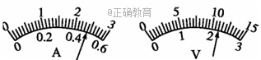
若实验中，电流表、电压表的某次测量如上图所示，图示中I=____ A，U=____ V。
四、计算题（共3小题，共计30分。）
15．（8分）北京巨刹红螺寺位于怀柔区红螺山南麓，始建于东晋咸康四年。它背倚红螺山，南照红螺湖，山环水绕，林木丰茂，古树参天，形成一幅“碧波藏古刹”的优美的画卷。为游客更好的享受其中的乐趣，风景区在松柏密林和红叶丛中设计了全长1500米的下行滑车轨道，游客可以通过拉动手中车闸来增加阻力，控制车速。现将滑道视为长1500m、高300m的斜面来进行研究。假设滑车与滑道之间的动摩擦因数μ=0.1，游客和滑车总质量m=80kg。已知=2.24， =2.45，重力加速度。（结果均保留2位有效数字）
（1）如果一直不拉动车闸，让滑车沿滑道自行滑下，求滑车沿滑道下滑的加速度大小a？
（2）若游客按上述情况一直不拉手中的车闸，滑到滑道底端时速度是多少？你觉得这样做否具有危险性？

16．（10分）如图所示，两根足够长平行金属导轨MN、PQ固定在倾角的绝缘斜面上，顶部接有一阻值R=3Ω的定值电阻，下端开口，轨道间距L=1 m。整个装置处于磁感应强度B=2T的匀强磁场中，磁场方向垂直斜面向上。质量m=1kg的金属棒ab置于导轨上，ab在导轨之间的电阻r=1Ω，电路中其余电阻不计。金属棒ab由静止释放后沿导轨运动时始终垂直于导轨，且与导轨接触良好。不计空气阻力影响。已知金属棒ab与导轨间动摩擦因数μ=0.5，sin37°=0.6，cos37°=0.8，取g=10m/s2。
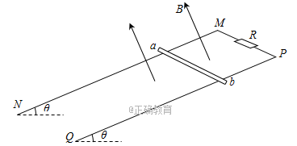
（1）求金属棒ab沿导轨向下运动的最大速度？
（2）若金属棒从释放到达到最大速度沿轨道下滑的距离为x=2m，则在此过程中电阻R上产生多少焦耳热？

17．（12分）如图所示，第四象限内有互相正交的匀强电场E与匀强磁场（方向垂直纸面向里 ），电场强度E的大小为，磁感应强度的大小为0.5T，第一象限的某个圆形区域内，有方向垂直纸面向里的匀强磁场，磁场的下边界与x轴重合。一质量、电荷量的带正电微粒以某一速度v沿与y轴正方向成60°角从M点沿直线运动，经P点进入处于第一象限内的磁场区域。一段时间后，微粒经过y轴上的N点并与y轴正方向成60°角的方向飞出，M点的坐标为(0，-10cm)，N点的坐标为(0，30cm)。微粒重力忽略不计。
(1)请分析判断匀强电场E的方向并求微粒运动速度v的大小。
(2)匀强磁场的大小为多大?
(3)磁场区域的最小面积为多少?
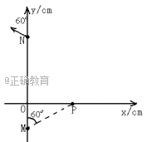
2017——2018学年度下学期省六校协作体高二期初考试
物理试题答案
- 单项选择（共32分）
1、B 2、C 3、D 4、B 5、C 6、A 7、C 8、A
二、多项选择（共16分）
9、BD 10、BC 11、AD 12、AC
三、填空题（共22分，每空2分）
13、（1） 0.400 （2）不需要 （3） AC （4）
14、（1）ABC（2） F 、外 、 小、电压表的分流作用 、0.48、2.20
四、计算题（共30分）
15、（8分）（1）为（2）55m/s（198km/h）所以不拉车闸是极其危险的行为。
【解析】
（1）根据牛顿第二定律有：mgsinθ-μmgcosθ=ma——————————2分
代入数据可得：————————————1分
- 如果一直不拉车闸，则滑车将匀加速下行，根据运动学公式有：
——————————2分
解得： ——————————1分
这个速度很大，因此下滑时一直不拉车闸是极其危险的行为。———2分
16、（10分）（1）（2）
【解析】（1）金属棒由静止释放后，在重力、轨道支持力、摩擦力和安培力作用下沿斜面做变加速运动，加速度不断减小，当加速度为零时达到最大速度v_{m}后保持匀速运动．有： —————————2分
又安培力大小为： —————————1分
感应电流为： —————————1分
感应电动势为： —————————1分
联解得—————————1分
- 若金属棒从静止到最大速度过程中电路产生的总热量为Q，则
—————————2分
—————————1分
所以：在此过程中电阻R上产生的热量为—————————1分
17、（12分）(1)与y轴负方向成斜向下， （2）（3）
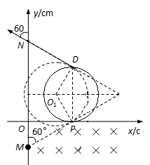
【解析】(1)粒子重力忽略不计,微粒在第四象限内仅受电场力和洛伦兹力,且微粒做直线运动,速度的变化会引起洛仑兹力的变化,所以微粒必做匀速直线运动。这样,电场力和洛仑兹力大小相等,方向相反,由左手定则可知,粒子所受的洛伦兹力方向与微粒运动的方向垂直,即与y轴负方向成30∘角斜向上,则知电场E的方向与微粒运动的方向垂直,即与y轴负方向成30∘角斜向下。————2分
由力的平衡条件得：,代入数据解得：；———2分
(2)画出微粒的运动轨迹如图:
由几何关系可知粒子在第一象限内做圆周运动的半径为：R=m；———2分
微粒做圆周运动的向心力由洛伦兹力提供，
由牛顿第二定律得： ,代入数据解得： ；———3分
(3)由图可知,磁场B2的最小区域应该分布在图示的圆形区域内。
由几何关系易得：PD=2Rsin60∘，代入数据解得：PD=0.2m，————1分
所以,所求磁场的最小面积为：；—————2分

